新型改性天然聚合物WM-I室内评价试验研究

胡鹏 2014级地质工程5班 王波

摘 要

植物胶等钻井液材料虽然应用广泛，但是其对于环境的破坏不容忽视。尤其是植物胶对于植被的破坏。本文测试的新材料WM-I，经过实验验证，其多项指标优于植物胶，CMC,PHP等材料。本文将用试验数据为该材料的推广使用打下基础。同事说该材料为环保钻井液的研制提供了一个的研究方向。

关键词：WM-I；植物胶；CMC；PHP

目录

第一章 前言 1

第二章 试验准备 2

2.1 试验材料 2

2.2 试验仪器 2

2.3 试验方法 2

2.3.1 WM-Ⅰ水化、流变特性、提粘性能测试 2

2.3.2 WM-Ⅰ抗盐、抗钙、抗温性能测试 2

2.3.3 WM-Ⅰ降失水性能测试 2

2.3.4 常用产品：植物胶、CMC、PHP流变特性以及降失水测试 3

第三章 实验结果分析 3

3.1 WM-Ⅰ流变特性分析 3

3.2 WM-Ⅰ抗盐性能分析 7

3.3 WM-Ⅰ抗钙性能分析 9

3.4 WM-Ⅰ抗温性能分析 11

3.5 WM-Ⅰ降失水性能分析 12

3.6 CMC,PHP以及植物胶流变特性分析 14

3.7 CMC,PHP以及植物胶降失水性能分析 19

结论 20

致谢 20

参考文献 20

# 第一章 前言

植物胶类钻井液在如今的各类复杂地层中应用广泛。这类钻井液的植物胶原料主要来源于植物的不同部位。大致可以分为以下 3类：植物根部、植物籽粒及植物的茎或皮。[1]来自不同部位制成的植物胶，其加工工艺与性能都有所不同。这三类植物胶原料往往会对植被资源造成不可逆转的破坏。近年来随着社会对环保的重视，这类植物胶钻井液的原料采集将会受到越来越多的限制。所以有必要研制新型环保钻井液以替代植物胶钻井液。

甘蔗是我国主要的糖料作物，我国 90% 以上的食糖来自甘蔗，甘蔗产业在农业经济中占有重要的地位。[2]甘蔗经过榨取糖水后，留下的白色渣滓称为蔗渣。蔗渣含有50%以上的纤维，是造纸和制人造丝的好材料。同时，它也是制造WM-Ⅰ钻井液的材料来源。[3]由于我国甘蔗的巨大产量，如果以蔗渣为原料的WM-Ⅰ钻井液能广泛应用，那将是钻井液环保研究方向的巨大进步。同时，钻井液的生产成本也会大幅下降。

新型改性天然聚合物WM-Ⅰ为利用废弃物-甘蔗渣通过合理的优化工艺反应而得到的一种新型环保聚合物材料。本次室内试验就是通过测量其水化流变特性、提粘、降失水效果以及抗盐、抗钙、抗温性能，并同目前钻探工程施工中常见的同类产品如：植物胶、CMC、PHP等人工合成的聚合物进行比较。评价其真实性能，为这一环保型新材料的推广应用打下理论基础，同时完成毕业论文。

# 第二章 实验准备

## 2.1 实验材料

试验材料有WM-Ⅰ粉，无水Na2CO3,NaCl,CaCl2,粘土，植物胶，CMC-LV，PHP。

## 2.2 实验仪器

D90电动搅拌机，数显调速仪，ZNN-D68型电动六速粘度计，电子天平，XGRL-4变频高温滚子加热炉， ZLN型标准漏斗粘度计，中央失水仪，其他试验仪器包括秒表、量筒、玻璃棒、烧杯等。

## 2.3 实验方法

### 2.3.1 WM-Ⅰ水化、流变特性、提粘性能测试

在1L水中加入：0.2%、0.4%、0.6%、0.8%、1.0%的WM-Ⅰ粉（用纯碱调节胶液PH值在8~9左右），搅拌30min后测试第一次性能，静置24h后测试第二次性能，再静置24h后测试第三次性能。其中，0.6%的胶液配置10份。

### 2.3.2 WM-Ⅰ抗盐、抗钙、抗温性能测试

* 在实验1的基础上，选择WM-Ⅰ加量0.6%的胶体溶液1L进行抗盐实验：在1L该溶液中加入2%、4%、6%、8%、10%的NaCl充分搅拌30min后，测性能。分析。
* 在实验1的基础上，选择WM-Ⅰ加量0.6%的胶体溶液1L进行抗钙实验：在1L该溶液中加入1%、3%、5%、7%、9%的CaCl2充分搅拌30min后，测性能。分析。
* 在实验1的基础上，选择WM-Ⅰ加量0.6%的胶体溶液1L进行抗温实验：将1L该溶液置于滚子炉的高温釜中，分别在80℃、100℃、120℃下恒温滚动16h,测性能。分析。实验装置如图2-1。

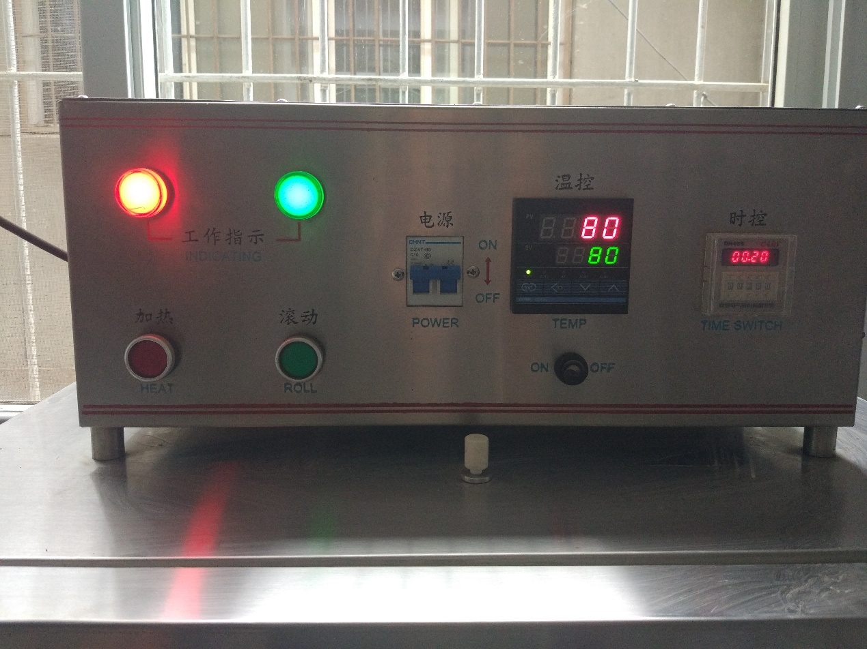

图 2-1

### 2.3.3 WM-Ⅰ降失水性能测试

* 基浆配置：水+5%粘土+5%纯碱（按土的重量计），搅拌30min后静置24h，测性能。
* 基浆中按：0.2%、0.4%、0.6%、0.8%的加量分别加入WM-Ⅰ，充分搅拌30min后，测性能。测试装置如图2-2。

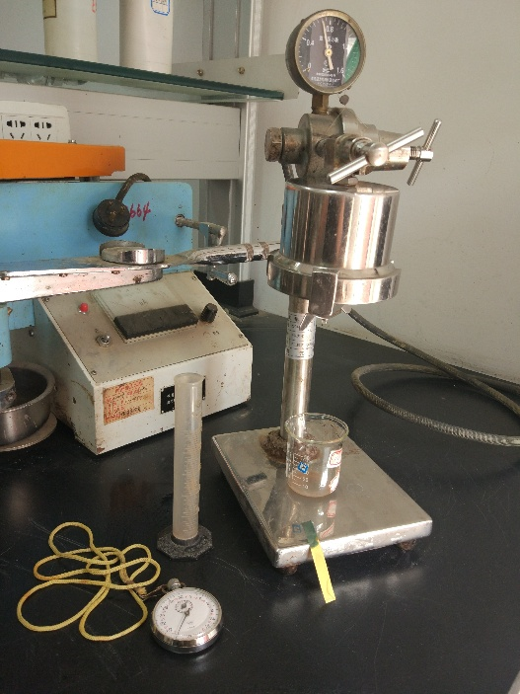

图 2-2

### 2.3.4 常用产品：植物胶、CMC、PHP流变特性以及降失水测试

* 分别配置0.2%、0.4%、0.6%、0.8%、1.0%浓度的植物胶胶液，测性能，样品如图2-3；
* 分别配置0.2%、0.4%、0.6%、0.8%、1.0%浓度的CMC胶液，测性能，样品如图2-4；
* 分别配置0.2%、0.4%、0.6%、0.8%、1.0%浓度的PHP胶液，测性能，样品如图2-5；
* 在基浆中按：0.4%的加量加入植物胶，CMC、PHP充分及搅拌30min后测性能。

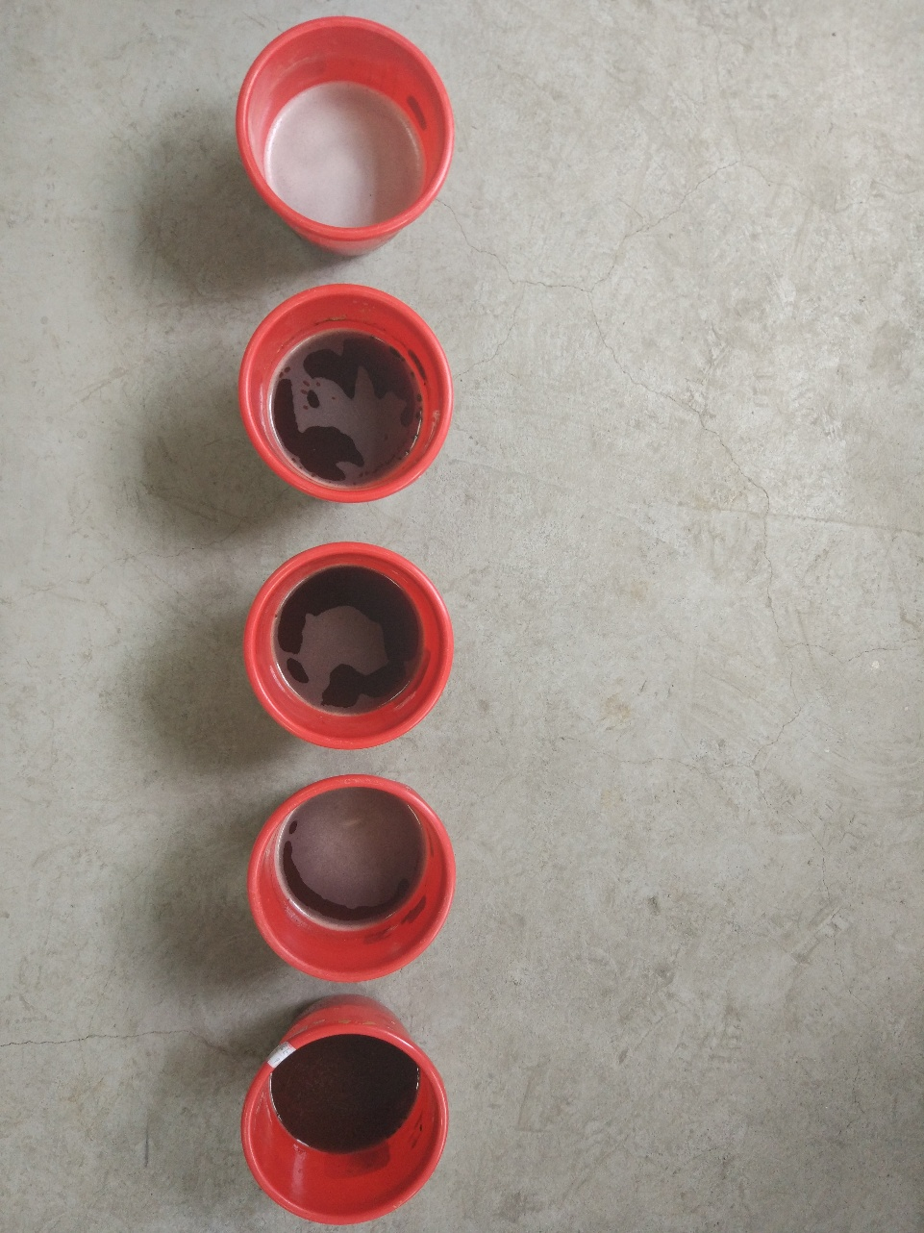

图 2-3 植物胶

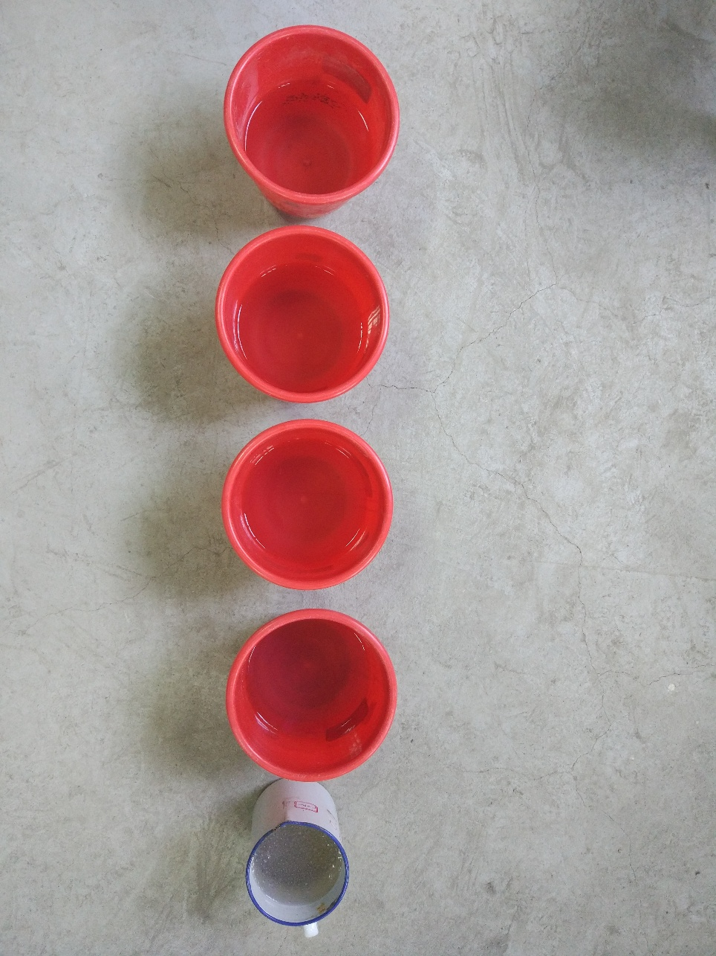

图 2-4 CMC

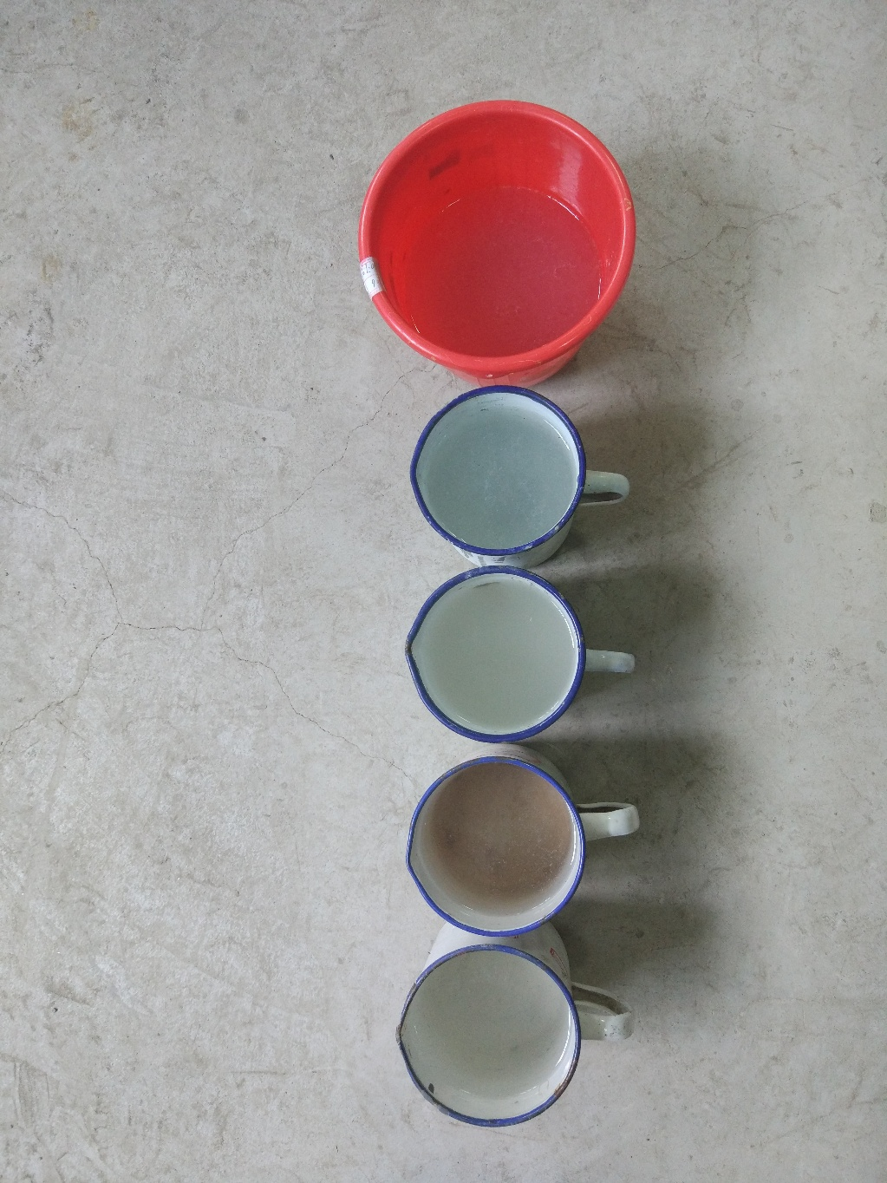

图 2-5 PHP

# 第三章 实验结果与数据分析

## 3.1 WM-Ⅰ流变特性分析

为了探究WM-Ⅰ的水溶液的流变特性随时间的变化，下表1，2，3分别记录了搅拌之后立即测得的数据，以及24h，48h之后的数据。

表 3-1 0h数据

|  |  |  |  |  |
| --- | --- | --- | --- | --- |
| 浓度 | 漏斗粘度T(s) | θ600 | θ300 | θ3(初切10s) |
| 0.20% | 18.3 | 10 | 5.5 | 2 |
| 0.40% | 38.3 | 69 | 42 | 5 |
| 0.60% | 183.6 | 165 | 110 | 6 |
| 0.80% | 237.7 | 180 | 118 | 7.5 |
| 1.00% | 572.6 | 260 | 175 | 12 |

表 3-2 24h数据

|  |  |  |  |  |
| --- | --- | --- | --- | --- |
| 浓度 | 漏斗粘度T(s) | θ600 | θ300 | θ3(初切10s) |
| 0.20% | 19.8 | 15 | 9.5 | 2.5 |
| 0.40% | 31.1 | 62.5 | 40 | 3.5 |
| 0.60% | 149.8 | 150 | 103 | 6 |
| 0.80% | 143.1 | 159 | 104 | 6 |
| 1.00% | 461.7 | 240 | 163 | 12 |

表 3-3 48h数据

|  |  |  |  |  |
| --- | --- | --- | --- | --- |
| 浓度 | 漏斗粘度T(s) | θ600 | θ300 | θ3(初切10s) |
| 0.20% | 17.6 | 15.5 | 10 | 2 |
| 0.40% | 35.5 | 30 | 17 | 2 |
| 0.60% | 160 | 140 | 90 | 5.5 |
| 0.80% | 160 | 136 | 89 | 5 |
| 1.00% | 409.2 | 230 | 156 | 11.5 |

如下图所示，三个时间点测得的塑性粘度、表观粘度、动切力、静切力均随着WM-Ⅰ的加量而增加。

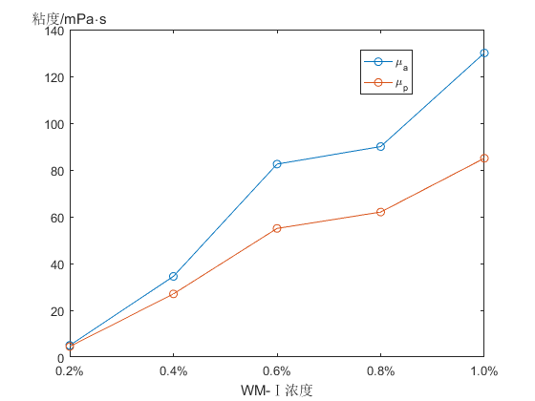

图 3-2 0h塑性粘度与表观粘度

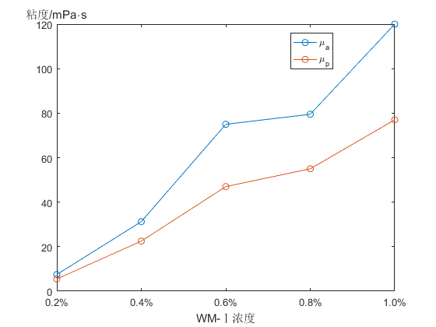

图 3-3 24h塑性粘度与表观粘度

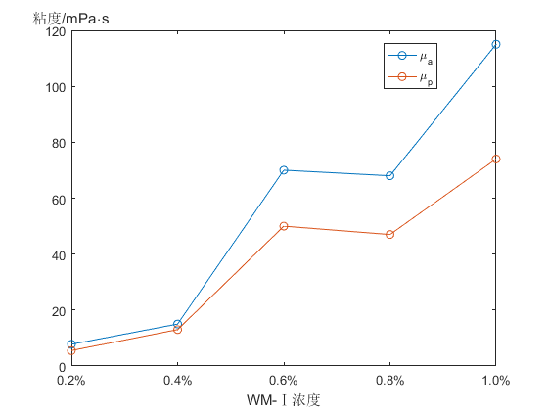

图 4-3 48h塑性粘度与表观粘度

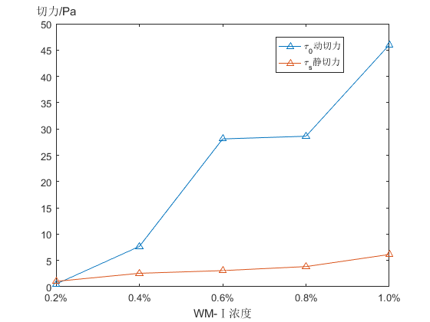

图 3-5 0h静切力与动切力

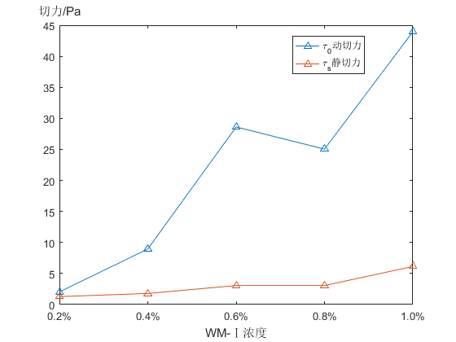

图 3-6 24h静切力与动切力

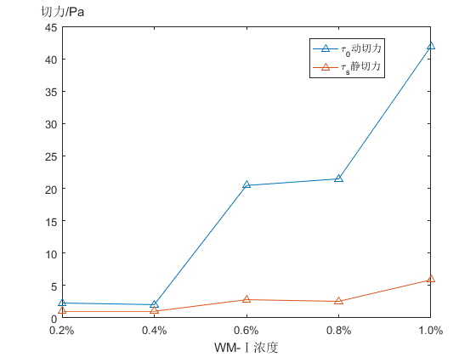

图 3-7 48h静切力与动切力

## 3.2 WM-Ⅰ抗盐性能分析

以0.6%的WM-Ⅰ溶液为基础，分别加入2%，4%，6%，8%，10%的NaCl实验原始记录如下表3-4。

表 3-4 WM-Ⅰ抗盐性能测试

|  |  |  |  |  |
| --- | --- | --- | --- | --- |
| 抗盐（0.6%溶液) | | | | |
| 浓度 | 漏斗粘度T(s) | θ600 | θ300 | θ3(初切10s) |
| 2.00% | 18.1 | 13 | 7.5 | 2 |
| 4.00% | 17.5 | 10 | 5.5 | 2 |
| 6.00% | 17.5 | 10 | 5 | 1.5 |
| 8.00% | 17.4 | 9 | 5 | 1.5 |
| 10.00% | 17.5 | 8.5 | 5 | 1.5 |

0.6% WM-Ⅰ溶液不同NaCl加量下的塑性粘度、表观粘度、动切力与静切力如下图3-7,3-8。其中横坐标对应的数据为0.6%的WM-1的不加量性能。可以看出，随着CaCl2加量的增加，WM-Ⅰ的塑性粘度与表观粘度下降幅度较大，但随后稳定在5mPa⬝s左右，所以抗盐性能较为优秀。

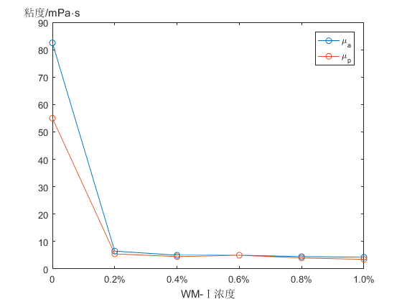

图 3-8 塑性粘度与表观粘度

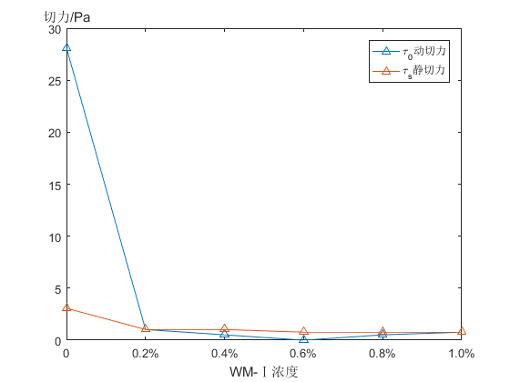

图 3-9 静切力与动切力

## 3.3 WM-Ⅰ抗钙性能分析

以0.6%的WM-Ⅰ溶液为基础，分别加入1%，3%，5%，7%，9%的CaCl2实验原始记录如下表3-5。

表 3-5 WM-Ⅰ抗钙性能测试

|  |  |  |  |  |
| --- | --- | --- | --- | --- |
| 抗钙（0.6%溶液) | | | | |
|  | 漏斗粘度T(s) | θ600 | θ300 | θ3(初切10s) |
| 1% | 16.4 | 3.5 | 2.5 | 1.5 |
| 3% | 16.4 | 4 | 3 | 2 |
| 5% | 16 | 4 | 3 | 2 |
| 7% | 15.9 | 4 | 3 | 2 |
| 9% | 16 | 4 | 3 | 2 |

经分析得出的0.6%的WM-Ⅰ溶液在不同CaCl2加量下塑性粘度、表观粘度、动切力与静切力如下图3-9，3-10。其中横坐标对应的数据为0.6%的WM-1的不加量性能。由图可以看出，在加入1%的CaCl2之后，粘度迅速下降，接近横轴，此后略有上升。可见，该溶液抗钙性能较差。

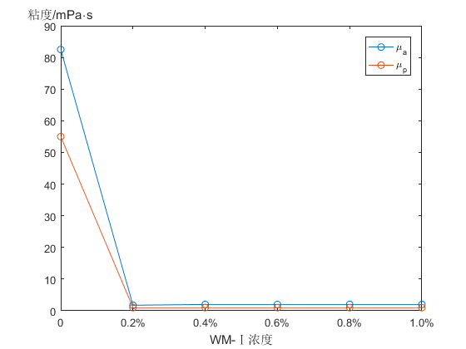

图 3-10 塑性粘度与表观粘度

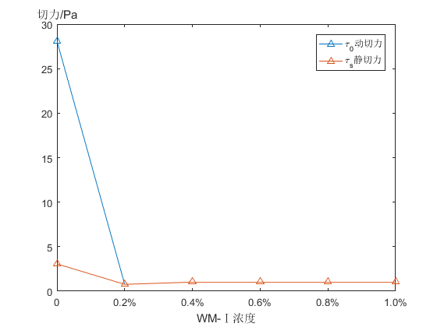

图 3-11 动切力与静切力

## 3.4 WM-Ⅰ抗温性能分析

以0.6%的WM-Ⅰ溶液为基础，分别在80℃，100℃，120℃的条件下在高温滚子炉中进行实验。取出后测得的实验原始记录如下表3-6。

表 3-6 WM-Ⅰ抗温性能测试

|  |  |  |  |  |
| --- | --- | --- | --- | --- |
| 抗温（0.6%溶液) | | | | |
| 温度 | 漏斗粘度T(s) | θ600 | θ300 | θ3(初切10s) |
| 80°C | 34.8 | 59 | 40 | 5 |
| 100°C | 26.7 | 23 | 13 | 2 |
| 120°C | 18.7 | 7 | 3.5 | 2 |

原始条件以及三种温度下的塑性粘度、表观粘度、动切力与静切力如下图3-11，3-12。可以看出，在100℃之前，该溶液的性能都保持较好，但是超过此温度后，性能较差。

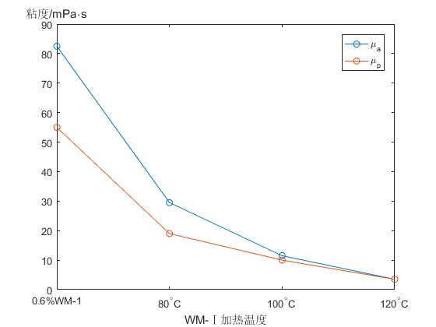

图 3-12 塑性粘度与表观粘度

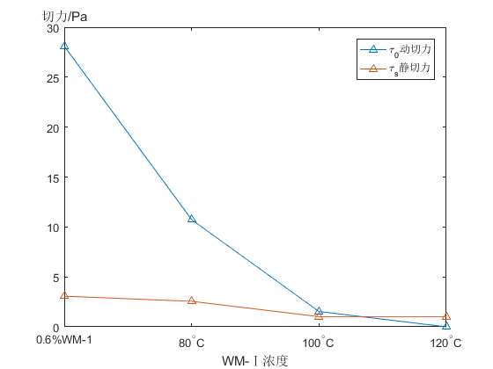

图 3-13 动切力与静切力

## 3.5 WM-Ⅰ降失水性能分析

基浆中0，0.2%、0.4%、0.6%、0.8%的WM-1加量，测得原始数据如下表3-7。

表 3-7 WM-Ⅰ降失水性能测试

|  |  |  |  |  |  |  |  |
| --- | --- | --- | --- | --- | --- | --- | --- |
| WM-1降失水性能测试 | | | | | | | |
| 浓度 | 漏斗粘度T(s) | θ600 | θ300 | θ3(初切10s) | pH | 滤失量 | 泥饼厚度 |
| 0 | 19.6 | 12.5 | 9 | 4 | 9.5 | 42 | 3.5 |
| 0.20% | 24.1 | 33.5 | 19.5 | 2 | 9.5 | 22 | 1.5 |
| 0.40% | 49.6 | 82.5 | 50 | 5 | 8.5 | 7.4 | 1.5 |
| 0.60% | 24.6 | 170 | 110 | 11 | 9.5 | 10 | 1.5 |
| 0.80% | 0 | 255 | 173 | 18 | 9.2 | 7 | 1 |

不同WM-1加量下的基浆的塑性粘度、表观粘度、静切力与动切力如下图3-13，3-14。WM-1对该基浆的粘度，切力提升较为明显。

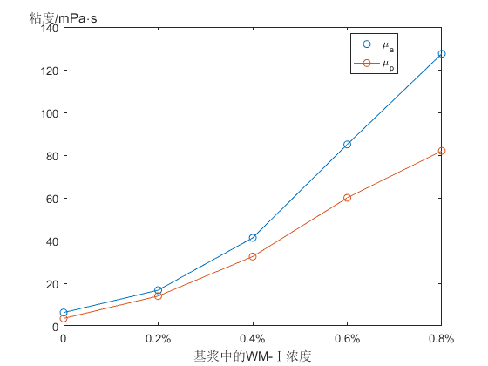

图 3-14 塑性粘度与表观粘度

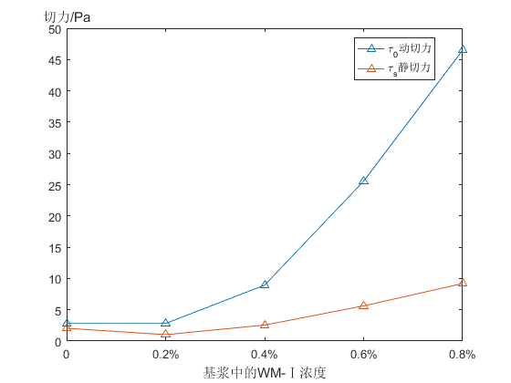

图 3-15 动切力与静切力

此外，pH，滤失量，泥饼厚度这三个关键指标如下图3-15所示。可见，WM-1对于基浆的滤失量控制有明显正面效果，随着WM-1加量的增加，滤失量有效下降。泥饼厚度也由于WM-1的加量而下降明显。pH则稳定在弱碱性。

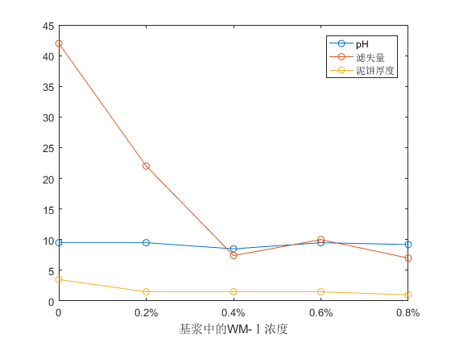

图 3-16

## 3.6 CMC,PHP以及植物胶流变特性分析

常用钻井液CMC,PHP以及植物胶不同加量下的实验原始数据以及分析得出的塑性粘度、表观粘度、动切力与静切力如下方图表所示。

表 3-8 CMC流变特性测试

|  |  |  |  |  |
| --- | --- | --- | --- | --- |
| CMC | | | | |
| 浓度 | 漏斗粘度T(s) | θ600 | θ300 | θ3(初切10s) |
| 0.20% | 27.9 | 13 | 7 | 1 |
| 0.40% | 46 | 26 | 16 | 1.5 |
| 0.60% | 66.3 | 38 | 24.5 | 2 |
| 0.80% | 97.3 | 67.5 | 45.5 | 2.5 |
| 1.00% | 133.4 | 109 | 77 | 4.5 |

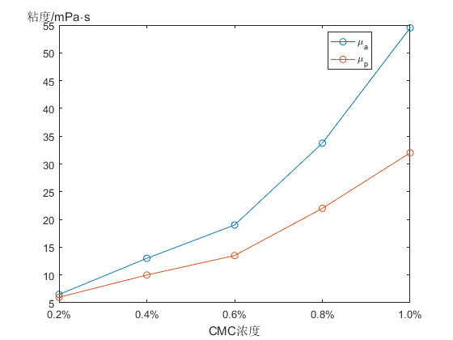

图 3-17

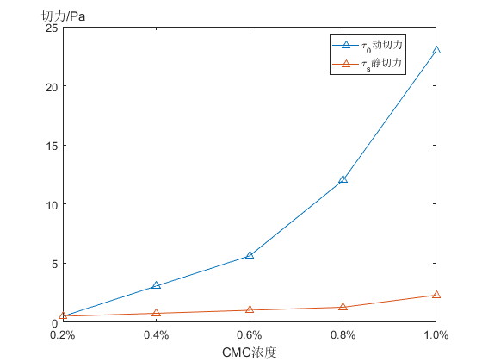

图 3-18

表 3-9 植物胶流变特性测试

|  |  |  |  |  |
| --- | --- | --- | --- | --- |
| 植物胶 | | | | |
| 浓度 | 漏斗粘度T(s) | θ600 | θ300 | θ3(初切10s) |
| 0.20% | 20.3 | 6 | 3.5 | 1.5 |
| 0.40% | 22.8 | 7 | 4.5 | 1.5 |
| 0.60% | 28 | 8 | 5.5 | 1.5 |
| 0.80% | 31.1 | 10 | 6.5 | 1.5 |
| 1.00% | 37.8 | 14 | 9.5 | 1.5 |

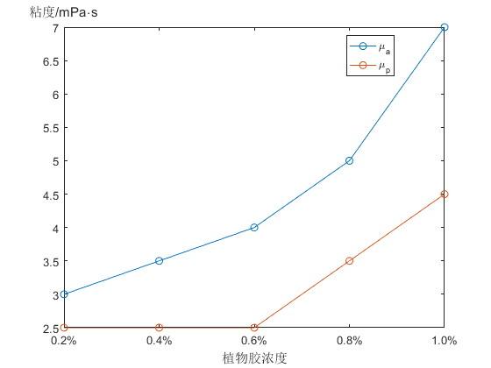

图 3-19

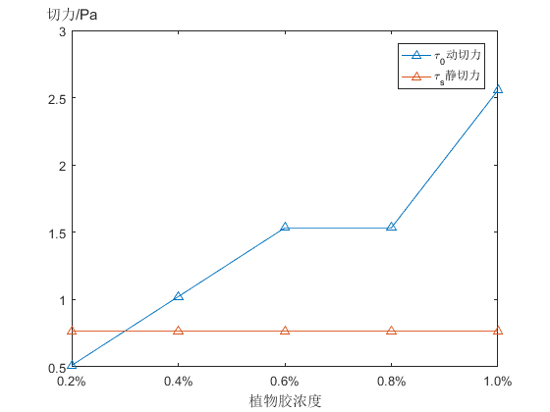

图 3-20

表 3-10 PHP流变特性测试

|  |  |  |  |  |
| --- | --- | --- | --- | --- |
| PHP | | | | |
| 浓度 | 漏斗粘度T(s) | θ600 | θ300 | θ3(初切10s) |
| 0.20% | 26.5 | 16 | 11 | 1.5 |
| 0.40% | 34.4 | 14 | 9.5 | 2 |
| 0.60% | 50.6 | 45 | 33 | 4 |
| 0.80% | 55.4 | 47.5 | 34 | 5 |
| 1.00% | 137.1 | 83 | 61 | 10 |

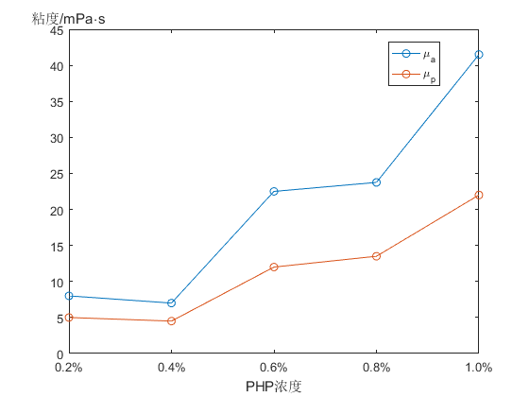

图 3-21

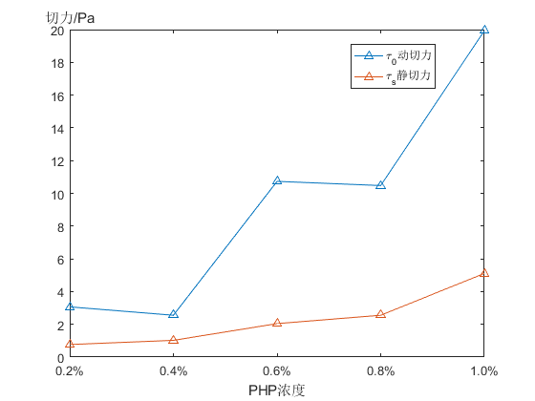

图 3-22

## 3.7 CMC,PHP以及植物胶降失水性能分析

0.4%的CMC,植物胶和PHP的降失水实验原始数据如下表。下图则是常规钻井液材料的塑性粘度、表观粘度、动切力与静切力，以及三个降失水指标。

表 3-11 CMC,植物胶与PHP降失水性能测试

|  |  |  |  |  |  |  |  |
| --- | --- | --- | --- | --- | --- | --- | --- |
| 降滤失(0.4%) | | | | | | | |
| 钻井液 | 漏斗粘度T(s) | θ600 | θ300 | θ3(初切10s) | pH | 滤失量 | 泥饼厚度 |
| CMC | 0 | 91 | 67 | 30 | 9.5 | 10 | 1 |
| 植物胶 | 39.6 | 26 | 13 | 2 | 9.5 | 15 | 1 |
| PHP | 122.2 | 64.5 | 46 | 7 | 9.2 | 12 | 1.5 |

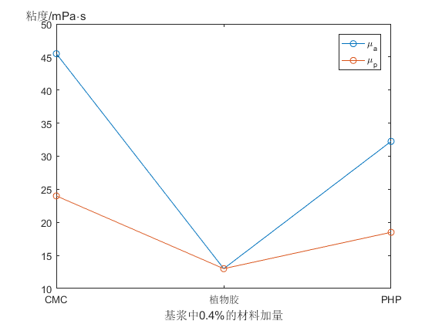

图 3-23

可以看出，这三种常规实验材料的降失水性能中，滤失量这一指标均不如WM-1的同浓度的基浆。

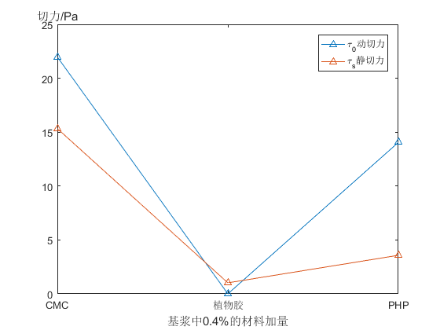

图 3-24

# 结论

WM-1基本流变特性出色，塑性粘度，静切力等均基本指标均优于同浓度的本次实验中的植物胶，PHP,CMC。抗盐性能较为优秀，但是抗钙性能较差，加入0.2%的CaCl2之后，各项指标均急剧下降，接近于零，抗温性能在一定温度范围内保持较好性能，但是超过一定温度后性能开始下降。WM-1的降失水实验表明，此材料能有效降低滤失量以及泥饼厚度，且性能指标优于植物胶，PHP,CMC。

# 致谢

本次实验能顺利完成，感谢成都理工大学地质灾害防治与地质环境保护国家重点实验室钻掘实验室提供实验器材，也感谢王老师的认真，负责，细致的指导，同时也要感谢一起在同一实验室的亓金慧，罗含怡，吴郑飞等同学的互相帮助。

参考文献

[1]王胜,陈礼仪,黄猛,张光西.新型KL植物胶无固相环保钻井液体系[J].煤田地质与勘探,2010,38(03):76-80.  
[2]吴多广,吴建涛,谢静,王勤南,邱永生.中国甘蔗生产发展趋势分析[J].广东农业科学,2017,44(07):154-160.  
[3]林奥源.甘蔗遍身是“宝”[J].科学大众,1958(06):242-243.  
[4]鄢捷年.钻井液工艺学[M].东营：中国石油大学出版社，2012.